Дата: 23.12.2020.
Группа: 20 ПСО-1ДК
Наименование дисциплины: Английский язык

Тема: Здоровый образ жизни

It is a pleasure to look at a strong, athletic man and slim beautiful lady.
It is known that healthy people live longer and their career is more successful. To look well you must follow some simple rules: don’t smoke and take drugs, don’t drink alcohol, don’t eat too much chips and sweets, eat more vegetables and fruits, sleep well, do exercises.
We have two lessons of physical training once a week. We do exercises, run, jump, play basketball and pioneer ball, ski in winter. I think that we must have more lessons of physical training than we have now. For example American pupils have their PT lessons every day.
I like to play tennis, to ride a bicycle and to swim. But most of all I like roller-skating. I could hardly wait when snow melted, I put on roller-skates and went outdoors. I spent one or two hours every day skating with my friends and we’ve got a lot of fun!
I don’t smoke (nobody smokes in our family). I know that this very bad habit may cause serious problems in your health. I do my morning exercises, try to eat “healthy” food and think that this is really a good way to live.
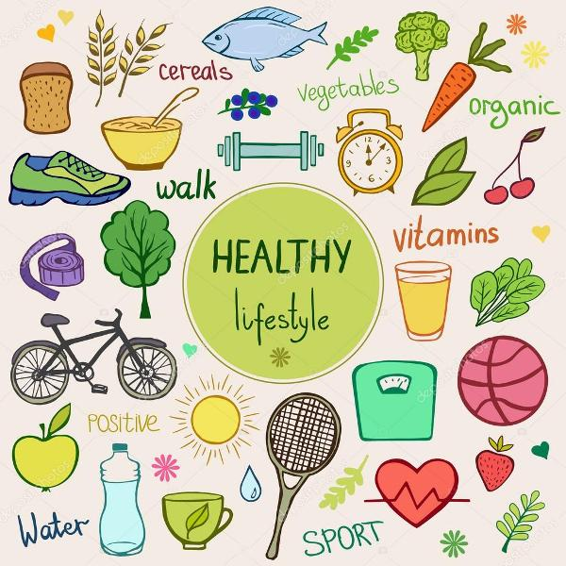
Приятно посмотреть на сильного, спортивного мужчину и худенькую красивую даму.
Известно, что здоровые люди живут дольше и делают свою карьеру более успешной. Чтобы хорошо выглядеть вы должны следовать некоторым простым правилам: не курить и не принимать наркотики, не пить алкоголь, не есть слишком много чипсов и конфет, кушать больше овощей и фруктов, хорошо спать, делать упражнения.
У нас есть два урока физической культуры в неделю. Мы делаем упражнения, бегаем, прыгаем, играем в баскетбол и пионербол, катаемся на лыжах. Я думаю, что мы должны иметь больше уроков физической культуры, чем мы имеем сейчас. Например американские школьники имеют физкультуру каждый день.
Я люблю играть в теннис, кататься на велосипеде и плавать. Но больше всего я люблю кататься на роликах. Жду не дождусь, когда снег растает, я надену роликовые коньки и отправлюсь кататься на открытом воздухе. Я провожу один или два часа каждый день, катаясь с моими друзьями, и мы получаем массу удовольствия!
Я не курю (никто не курит в семье). Я знаю, что это очень плохая привычка может привести к серьезным проблемам в вашем здоровье. Я делаю утреннюю гимнастику, стараюсь есть «здоровые» продукты питания и думаю, что это действительно хороший способ жить.
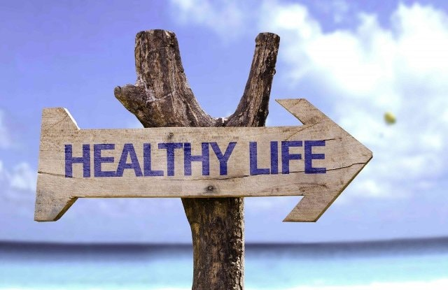
Today healthy lifestyle is becoming more and more popular both with the old and the young. People have become more health-conscious. They say that the greatest wealth is health. And it’s so true. The healthier we are, the better we feel. The better we feel, the longer we live.
A healthy diet is an essential part of staying healthy. We know that we should not stuff ourselves with fast food, sweets, sausages, pastry and fat food. Due to medical research, this type of food shortens our life, it leads to obesity, heart and blood vessels diseases, diabetes, gastric problems and lots of other serious ailments. To prevent all these problems we should enjoy well-balanced home-made meals with a lot of organic fruits, vegetables, dairy products, grains and seafood. We are what we eat.
Keeping fit and going in for sports is also important for our health. Lack of exercise in our life is a serious problem. In big cities people spend hours sitting in front of computers, TV-sets and other gadgets. We walk less because we mainly use cars and public transport. We certainly don’t have to be professional sportsmen, but we should visit fitness clubs, go jogging, walk much, swim, go cycling or roller-skating or just dance. Doctors say that regular moderate physical activity is necessary for our body because it protects us from strokes and heart diseases, flue and obesity.
We must understand the harm of bad habits for our health. Smoking, drinking or taking drugs mean serious illnesses and even death from lung cancer or liver diseases, for instance. Cigarettes kill about 3 million heavy-smokers every year. Drug addicts die very young. So I think there is no place for bad habits in a healthy way of life.
Taking a proper rest and getting enough sleep, from 8 to 10 hours daily, are also great healthy habits. Sleep is the food for our brain and the rest for our muscles. Moreover we should avoid getting nervous or worried for no reason.
Healthy way of life concerns our body, mind and soul. Healthy people live longer, they are more successful and they enjoy their life. I believe that it’s not difficult at all to follow these simple rules, and they are worth it.

A healthy way of life
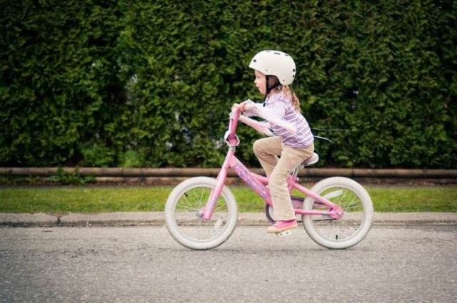
I would like to tell about a healthy way of life and its advantages for man.
A healthy way of life is very fashionable nowadays. But it is not only popular; it is also useful for our organism!
People, who lead a healthy way of life, follow some rules: go in for sports, temper, eat healthy food, keep to a day regimen and walk frequently in the open air.
Perhaps, sport occupies the most important place in a healthy way of life. You can do exercises in the morning and you can practice various sports.The most important thing is to choose for you something real. You should really start something.
Tempering also takes an important place in maintaining the vital tonus. It includes dousing with cold water, a contrast shower, rubbing with snow and other procedures. Tempering supports the vascular tone.
We shouldn’t forget about healthy eating either. Proteins, fats and carbohydrates should be balanced. Proteins are the«bricks» that make up the body’s cells. Your body needs fats that reserve energy and calories. Carbohydrates are the main supplier of energy for life.
Dietary fibers stimulate good digestion, protect the organism from dietary carcinogens and help to prevent many diseases. That’s why it is not recommended to limit you in products, which contain proteins, fats, and carbohydrates. But it is necessary to limit yourself in sweets, salt, spicy and fried foods, and also strong carbonated drinks.
It is also important to keep to a day regimen. We should go to bed and get up at approximately the same time.
And, of course, it is necessary to spend more time outdoors, whether it is winter or summer.
Bad habits and a healthy lifestyle are incompatible.
So, if we follow a healthy way of life, we will live a long and beautiful life. Take my advice.
Я хотела бы рассказать о здоровом образе жизни и о его пользе для человека.
Вести здоровый образ жизни очень модно в наше время. Но это не только популярно; это также полезно для нашего организма!
Люди, которые ведут здоровый образ жизни, придерживаются нескольких правил: занимаются спортом, закаливанием, правильно питаются, соблюдают режим дня и проводят много времени на свежем воздухе.
Пожалуй, спорт занимает самое важное место в здоровом образе жизни. Можно делать зарядку по утрам, а можно заниматься различными видами спорта. Самое главное – выбрать для себя то, что реально. Начинайте с чего-то лёгкого.
Закаливание занимает тоже немаловажное место в поддержании жизненного тонуса. Это обливание холодной водой, «контрастный душ», растирание снегом и другие процедуры. Закаливание поддерживает сосудистый тонус.
Мы не должны забывать о правильном питании. Белки, жиры и углеводы должны быть сбалансированы. Белки – это составляющие клеток организма.Организм нуждается в жирах, в которых запасаются энергия и калории. Углеводы — основной поставщик энергии для жизни.
Пищевые волокна способствуют хорошему пищеварению, защищают организм от пищевых канцерогенов, помогают в профилактике многих заболеваний.Вот почему не рекомендуется ограничивать себя в продуктах, которые содержат белки, жиры, углеводы. Но надо ограничивать себя в сладкой, солёной, острой и жареной пище, а также в сильногазированных напитках.
Также важно соблюдать режим дня. Мы должны ложиться спать и вставать в одно и то же время.
И, конечно же, необходимо как можно больше времени проводить на свежем воздухе, будь то зима или лето.
Вредные привычки и здоровый образ жизни несовместимы.
Итак, если мы будем придерживаться здорового образа жизни, мы проживём длинную и красивую жизнь.
Следуйте моему совету!

Контрольные задания
Task: Fill in the missing words.
a).get up, b).hands, c).healthy, d).exercises, e).teeth, f).shower, g).fit, h).little, i).much, j).sweets, k).bad, l).smoke, m).go to bed, n).junk, o).skip
Rules to Remember:
- ……..early and ……..early to keep fit.
- Take regular ………… to keep fit.
- Take a cool/cold ……….. to keep fit.
- Eat …………. food to keep fit.
- Never ……. to keep ……. .
- Clean your …….. every morning and every evening.
- Wash your ……… before meals.
- Too ……food makes you thin.
- Too ……. food makes you fat.
- ……… food makes you ill.
- Too many ………. are ….. for your teeth.
- Never ……… breakfast.

Преподаватель М.М. Джаутханова

